○○○年度康寧學校財團法人康寧大學
附件三
編纂教材暨製作教具計畫案

計畫名稱：
○○○○○○○○○

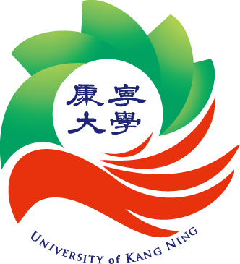

計畫主持人：○○○
共同主持人：○○○

自民國○○○年1月1日至民國○○○年12月31日止
執行單位：○○○
電 話：
E-mail：

目 錄

壹、計畫名稱

貳、背景及現況

叄、計畫目標

肆、計畫實施方式

伍、實施進度及分工

陸、經費需求及行政支援

柒、計畫執行之管控機制

捌、預期成效及影響

壹、計畫名稱
○○○○○○
貳、背景及現況

參、計畫目標（發展重點項目）

肆、計畫實施方式
(請列述：適合修讀對象、課程單元大綱、上課方式、師生互動討論、成績評量方式、上課注意事項、學習單設計)

伍、實施進度及分工

陸、經費需求及行政支援
一、經費需求表
- 本經費支用方式，依照「教育部補助及委辦經費核撥結報作業要點」及「教育部補助及委辦計畫經費編列基準表」規定辦理。
- 說明欄請就該項目之規格、用途等相關資料詳細填寫，以利審查。
單位：新臺幣元
申請單位： |  |  |  |  | 計畫名稱：
計畫期程： 年 月 日 至 年 月 日
計畫經費總額： 元
經費項目 |  | 計畫經費明細 |  |  |  |  | 合計
 |  | 單價(元) | 數量/單位 | 總價(元) |  | 用途說明
業

務

費
業  務  費 | 小計
合 計
二、行政支援(科/系協助部分)

柒、計畫執行之管控機制

捌、預期成效及影響

